.Библиотечный урок «Хочу все знать»
Научно-познавательная литература для детей.
Отличие научно-познавательной литературы от художественной.

Автор: Иванова Л.В,
педагог-библиотекарь
ЛГ МАОУ «СОШ №4»

Цель: Воспитание информационной культуры читателей.
Задачи:
- Познакомить детей с научно-познавательной литературой.
- Вызвать интерес к чтению научно-познавательных книг.

Возрастная категория: обучающиеся 4 класса

Ход урока
1. Вступление

-Ребята, оглянитесь вокруг! Сколько интересного! Вы растете, познаете мир, обо всем хочется узнать и сотни вопросов роятся в вашей голове: Почему земля круглая?; От чего происходит извержение вулканов? ; Как возникла жизнь на земле?; Почему листья зеленые, а снег белый?; Есть ли жизнь на других планетах?
А возможно ли обо всем знать? Кто-то удачно сказал, что в мире много знаний, но все они, к сожалению, в разных головах. Первые попытки собрать все знания были сделаны еще в Древнем Египте. Египтяне говорили: «Эти книги делают человека умным и обучают невежду, помогая ему знать все». На протяжении всей истории человечества человек всегда интересовался всем новым и необычным, всегда старался найти ответ на вечный вопрос «Почему», с которого начинается всякое открытие. И если бы он не искал ответа, возможно, мы до сих пор думали бы, что земля держится на трех слонах и неподвижна. Не знали бы таких ученых как Ньютон и Коперник.

Давайте попробуем ответить на вопросы.
- Что быстрее – поезд или самолет? (Самолет.)
- Что такое пустыня? (Область с жарким сухим климатом, покрытая песком.)
- Что означает, если собака виляет хвостом? (Значит, у неё хорошее настроение.)
- Какое животное называют кораблем пустыни? (Верблюда.)
- Где у кузнечика ухо? (на ноге)
- Косой ли заяц? (нет)
- Что такое баобаб? (дерево)

На все ли вопросы мы смогли ответить? Ребята, а как быть, если мы не можем ответить на какой-то вопрос? Кто поможет ответить на любой вопрос? ……………… Конечно же, книга.

Книга поможет узнать обо всём:
Про одежду, про дом,
Про собаку и кошку.
Про всех понемножку.
О весёлых стихах, о разных часах,
О числах и счёте тоже прочтёте.
О мудрости древней
Про лето в деревне.
Весёлые стихотворения про изобретения,
Про случаи в школе и про добычу соли.
Всего и не счесть. Не лучше ль прочесть.

Человек не может знать все, помнить все, но он должен уметь найти ответ на любой интересующий его вопрос. Для того и создаются книги. Есть книги, которые делаются специально для того, чтобы отвечать на вопросы, и предлагают только точную и краткую информацию, а есть книги, которые подробно рассказывают о различных предметах и явлениях в нашей жизни в научно-популярной форме, простым языком, иногда с юмором.
«Наука – это система знаний о природе, обществе и нематериальных ценностях, а также отдельная отрасль таких знаний». Отраслей множество. Вы знаете, что различают науки точные, гуманитарные, естественные, общественные.
Перейдем к понятию «познавательная литература». Как вы понимаете слово «познание»? Давайте подберем, слова-синонимы (варианты ответов детей). (знание, понимание; постижение, изучение; освоение, овладение, усвоение)
Таким образом, если мы объединим понятия «научная» и «познавательная» литература, то в итоге получится, что это литература, которая содержит в себе интересные факты, гипотезы, относящиеся к той или иной научной области знаний, всевозможная литература справочного характера словари, энциклопедии, справочники.

Виды литературы: справочная, научно-познавательная, художественная литература,
периодические издания.
Ребята, если словари и энциклопедии рассказывают нам коротко о самых разных вещах и помогают быстро найти нужную информацию, то научно-познавательная литература знакомит вас с интересными данными науки и техники, с биографиями выдающихся людей, историей научных открытий и изобретений, жизнью животных понятным и доступным для нас языком.

О словарях, о справочной литературе мы поговорим на следующем уроке.

Сегодня мы поговорим о литературе, которая возникла благодаря умению авторов совмещать энциклопедические знания и яркий талант рассказчика. Речь пойдет о научно-познавательной литературе, которая дает ответы на ваши вопросы.
Научно-познавательная литература - это популярный рассказ о событиях, явлениях, который отвечает на вопросы «как?» «почему?»
Авторы научно-познавательных книг
Кто же пишет такие книги? Очень часто авторами таких книг являются не писатели, а люди различных профессий. Книги эти пишут люди «бывалые» - ученые, путешественники, инженеры, страстные любители природы – натуралисты, журналисты, некоторые из них были и инженерами, врачами.

А вот, например, Святослав Сахарнов, советский детский писатель, который в своих книжках рассказывает нам о морях, об обитателях морских глубин, был моряком. И вот однажды случилось так, что ему пришлось спустится под воду, потому что водолаз заболел. Писатель вспоминает: «В море под водой не так, как в реке. Там все рыбы плывут головой вперёд, а в море – кто куда. Камбала плывёт на боку, морской конёк вообще стоя. Я очень удивился. И когда вернулся на корабль, сел и написал. Написал от удивления». Вот так и стал писателем.

Поиск информации
Для того чтобы найти нужную информацию в научно-познавательной книге, мы можем использовать элементы книги. Давайте вспомним, какие элементы книги рассказывают о ее авторе, помогают нам узнать ее содержание, о том, на какой странице найти ту или иную информацию? Правильно: аннотация, содержание, предисловие или послесловие.

Нужно сделать краткий обзор двух-трех научно-познавательных книг из фонда библиотеки.
Сопоставление художественного произведения с научно-популярным текстом.
Ребята, чем же отличается научно-познавательная литература от художественной?
Худ. литература – это плод воображения писателя, вымысел, изображение явлений, событий, чувств. Писатель делится своими мыслями, впечатлениями, переживаниями. В основе художественного произведения могут лежать факты, но они дополняются и раскрашиваются воображением писателя. В худ. произ-ях действуют вымышленные герои. Животные могут разговаривать, а люди проникать в прошлое и будущее. Худ. произведения придуманы, тогда как научно-познавательные описывают факты действительности.
Иллюстрации в таких книгах могут отличаться от художественных. Они нарисованы так, чтобы можно было легко представить предмет, о котором идет речь. Часто там используются фотографии.

Практика
1. Задание: Определите, из каких книг (энциклопедия, научно-популярное издание, художественная литература) взяты приведенные отрывки.

1. С перил свешивался рукав ватной куртки. Тигрёнок уцепился за него лапой и сдёрнул вниз. Соня громко засмеялась. Он поднял голову и уставился на нее. Теперь мы его хорошо рассмотрели. Он был с полугодовалого щенка сенбернара. У него была большая, широкая голова с круглыми зелёными глазами, широкий лоб и короткие уши . Передние лапы были тяжёлые и сильные, а задние гораздо тоньше. Туловище было худощавое и щуплое, и хвост длинный, как змея.
- Совсем ребёнок,- важно сказала Наташа.
И правда, он был ребёнок. Неуклюжий, маленький, одинокий, он прижался к ноге отца и потёрся об неё, как будто попросил: «Я здесь один, и я маленький, так уж ты, пожалуйста, не давай меня в обиду».
(чтение отрывка из произведения Ольги Перовской «Тигренок Васька»)
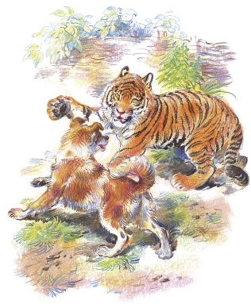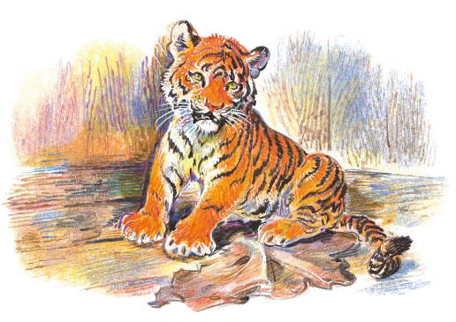
2. Тигр — вид хищных млекопитающих семейства кошачьих, один из пяти представителей рода пантера (лат. Panthera), который относится к подсемейству больших кошек. (статья из энциклопедии)

3. Амурский тигр – красивый полосатый хищник водится в России только в лесах Дальнего Востока. Амурский тигр отлично плавает. Хищник способен различать цвета и прекрасно видит в темноте. Обычно тигр живет в одиночку. Свои охотничьи угодья он обозначает своеобразными метками, делая когтями отметины на стволах деревьев. На свою добычу тигр охотится, прячась в густых зарослях. Опасен ли тигр для людей? Грозный хищник избегает встреч с человеком и даже в случае преследования охотником постарается спастись бегством. При этом тигр часто нападает на домашний скот и собак. (научно-познавательный текст)
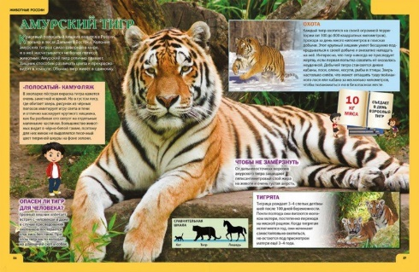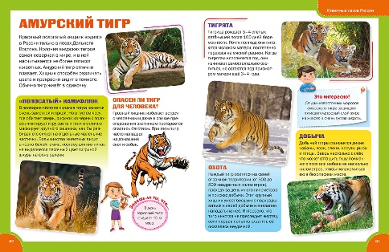
Вопросы:
- Сопоставьте эти два повествования. Чем они отличаются друг от друга?
- Почему в энциклопедии так сжато, написано о тигре?
3. Почему Ольга Перовская не только рассказывает о том, как выглядит тигренок, но и изображает повадки (манера поведения) и шалости тигренка?
4. Какую книгу вы возьмете, если вам нужно будет коротко без лишних подробностей рассказать о тигре?
В энциклопедиях цель - дать краткую, но исчерпывающую информацию о предмете, явлении. Автор использует точные факты, научные слова, термины. Жанр ее - научно-популярный.
В художественных произведениях мы не только узнаем, как выглядит животные, но и узнаем повадки и их игры. Автор использует выразительные слова, сравнения, читается с большим эмоциональным подъемом.

2. Задание: «Где найти ответ на вопрос?»
(Составляются интересные вопросы к подобранным для детей книгам. Суть задания – привлечь внимание детей к чтению научно-познавательных книг. Задача ребенка, отсмотрев книгу, найти ответ на предложенный вопрос).
3 задание. Работа с научно-познавательными журналами.

3. Заключение
Молодцы, ребята!!! Сегодняшний урок подошел к концу. Я думаю, вам пригодятся знания, полученные на нем. Ответье на вопрос ИНТЕРНЕТ или КНИГА?
Только вопросы ведут человека к познанию. Ставьте вопросы, как паруса, и пусть научно-познавательная литература будет вашим проводником в океане знаний. До новых встреч!

Приложение

Практика
1. Задание: Определите, из каких книг (научно-популярное издание, художественная литература) взяты приведенные отрывки.
Правильно распределить по конвертам отрывки из текстов художественной и научно-познавательной литературы
Мел не нуждается в представлении. Его можно найти в каждом классе. Это особая разновидность известняка. | Барбос был невелик ростом, но приземист и широкогруд. Благодаря длинной, чуть-чуть вьющейся шерсти в нём замечалось сходство с пуделем.
Ромашка пахучая – небольшое растение со своеобразным ароматом. От других ромашек она отличается тем, что совсем не имеет белых лепестков. | Конечно, Жулька единогласно признавалась комнатной собачкой. Что касается до Барбоса, то нам, детям, очень часто приходилось отстаивать от гнева старших.
Дуб можно узнать по листьям. Даже зимой на дереве остаётся хотя бы несколько побуревших листьев. Ни с чем не спутаешь и плоды дуба – жёлуди. | Наша охотничья собака, лайка, приехала к нам с берегов Бии, и в честь этой сибирской реки так и назвали мы её Бией.
Липа имеет листья в форме сердечка. Летом она цветёт, распространяя чудесный аромат. Плоды липы – тёмные орешки. | Видел ли кто-нибудь сороку без хвоста? Трудно даже вообразить, во что превращается эта блестящая и проворная воровка яиц.
Опёнок осенний растёт на пнях, на стволах живых и погибших деревьев. Появляется в конце лета и осенью, нередко грибники собирают эти грибы мешками. | Рисую я оленя марала, Серёжку. У него рога новые. Каждый год олени меняют рога. Старые отваливаются, а новые вырастают, сначала мягкие, тёплые, живые.
Цветочный паук обычно сидит на каком-нибудь цветке, подкарауливая добычу. Сетей он не строит. Внешним видом и манерой передвигается боком, напоминает маленького краба. | Слон боком сторожа к стене придавил, метлу отнял и съел. Волки по клетке бегают, кружат: в одну сторону – в другую, в одну – в другую, рысью, быстро.
Жуки-светляки светятся в темноте. В нашей стране распространён светляк большой, или обыкновенный. Рост его самцов до 12 мм, самок – до 18 мм. | Повернулись кабаны. Простыми свиньями побежали в свой хлев – в свою клетку.  А парнишка их подгоняет прутиком.
Скалярия – одна из самых красивых аквариумных рыбок. Родина – Южная Америка. | Стрижонок проснулся от того, что ему стало холодно. Он пошевелился и услышал, как вокруг него завозились и запищали голенькие стрижата.
Волнистые попугаи очень распространённые обитатели домашних и школьных живых уголков. Их родина – Австралия. | Мама принесла в клюве капельку дождя и отдала её Скрипу – первому стрижонку.
Выдра – крупный зверь. Длина её тела может достигать почти 1м, и ещё около полуметра составляет длинный гибкий хвост. | Примолк стрижонок Скрип, рассердился на маму и братьев с сестрёнками, которые тоже, оказывается хотели пить.
Белая крыса выведена от обычной серой крысы. В отличие от своих диких родичей, белые крысы обычно бывают спокойными и покладистыми. | С опущенным хвостом Вьюшка вышла на траву-мураву и занялась одной косточкой, другую же положила рядом с собой.
Опёнок осенний растёт на пнях, на стволах живых и погибших деревьев. Появляется в конце лета и осенью, нередко грибники собирают эти грибы мешками. | Рисую я оленя марала, Серёжку. У него рога новые. Каждый год олени меняют рога. Старые отваливаются, а новые вырастают, сначала мягкие, тёплые, живые.
Мел не нуждается в представлении. Его можно найти в каждом классе. Это особая разновидность известняка. | Барбос был невелик ростом, но приземист и широкогруд. Благодаря длинной, чуть-чуть вьющейся шерсти в нём замечалось сходство с пуделем.
Волнистые попугаи очень распространённые обитатели домашних и школьных живых уголков. Их родина – Австралия. | Мама принесла в клюве капельку дождя и отдала её Скрипу – первому стрижонку.

2. Задание: «Где найти ответ на вопрос?» Работа с энциклопедией «Что такое» Кто такой»
(Составляются интересные вопросы к подобранным для детей книгам. Суть задания – привлечь внимание детей к чтению научно-познавательных книг. Задача ребенка, отсмотрев книгу, найти ответ на предложенный вопрос).

Том 1.

Как называли бегемотов древние греки и почему?

К какому семейству относятся дельфины?

Символом чего считается дерево дуб?
И растет ли он в Сибири?

Как еще называют верблюдов?
Опишите кратко этих животных.

Аисты – безголосые птицы. Как они друг с другом
«разговаривают»?

Зачем ежу иголки? Сколько иголок бывает у взрослого ежа?

Том 2

В какой стране впервые появились змеи воздушные? И в чем, для чего их применяли ?

Где живут носороги? И как они спят?

Найдите информацию о мухоловке-пеструшке и расскажите о ней

Что за животные пеликаны и чем они питаются?

Кто привез в Россию «чертово яблоко»- картофель?

Где и как осы строят свои гнезда?

Когда иволга кричит лесной кошкой?

Том 3

Как появился на свет «Мойдодыр»?

Назовите Семь «чудес света»

Стрекозу считают самым прожорливым животным. Почему и чем она питается?

Сколько длится черепаший век?

В какой стране впервые появилась игра ШАХМАТЫ.
На сколько квадратов делится шахматная доска.
Сколько пальцев у ящериц? Опишите ящерицу.

ЭНЦИКЛОПЕДИЯ

ЭНЦИКЛОПЕДИЯ
ЭНЦИКЛОПЕДИЯ

3. Задание: Кто больше составит самостоятельных слов из слова ЭНЦИКЛОПЕДИЯ.
4 задание. Работа с научно-познавательными журналами.
-Ребята, раздаю вам журналы, вам надо за определенное время ознакомиться с журналом, найти интересную заметку и нам рассказать, что вас заинтересовало и о чем прочитали

1. Книга поможет узнать обо всём:
Про одежду, про дом,
Про собаку и кошку.
Про всех понемножку.
2. О весёлых стихах, о разных часах,
О числах и счёте тоже прочтёте.
О мудрости древней
Про лето в деревне.
3. Весёлые стихотворения про изобретения,
Про случаи в школе и про добычу соли.
Всего и не счесть.
Не лучше ль прочесть.

1. Книга поможет узнать обо всём:
Про одежду, про дом,
Про собаку и кошку.
Про всех понемножку.
2. О весёлых стихах, о разных часах,
О числах и счёте тоже прочтёте.
О мудрости древней
Про лето в деревне.
3. Весёлые стихотворения про изобретения,
Про случаи в школе и про добычу соли.
Всего и не счесть.
Не лучше ль прочесть.

1. Чтение – вот лучшее учение! (А. Пушкин)
2. Читайте! И пусть в вашей жизни не будет ни одного дня, когда бы вы не прочли хоть одной странички из новой книги! (К. Паустовский)
3. Есть только одно средство стать культурным человеком – чтение. (А. Моруа)
4. Хорошая книга – это дверь, которая раскрывается перед тобой. (Л. Кассиль)

1. Чтение – вот лучшее учение! (А. Пушкин)
2. Читайте! И пусть в вашей жизни не будет ни одного дня, когда бы вы не прочли хоть одной странички из новой книги! (К. Паустовский)
3. Есть только одно средство стать культурным человеком – чтение. (А. Моруа)
4. Хорошая книга – это дверь, которая раскрывается перед тобой. (Л. Кассиль)

